Muhammet Kayra Bulut 20011901

İşlemim

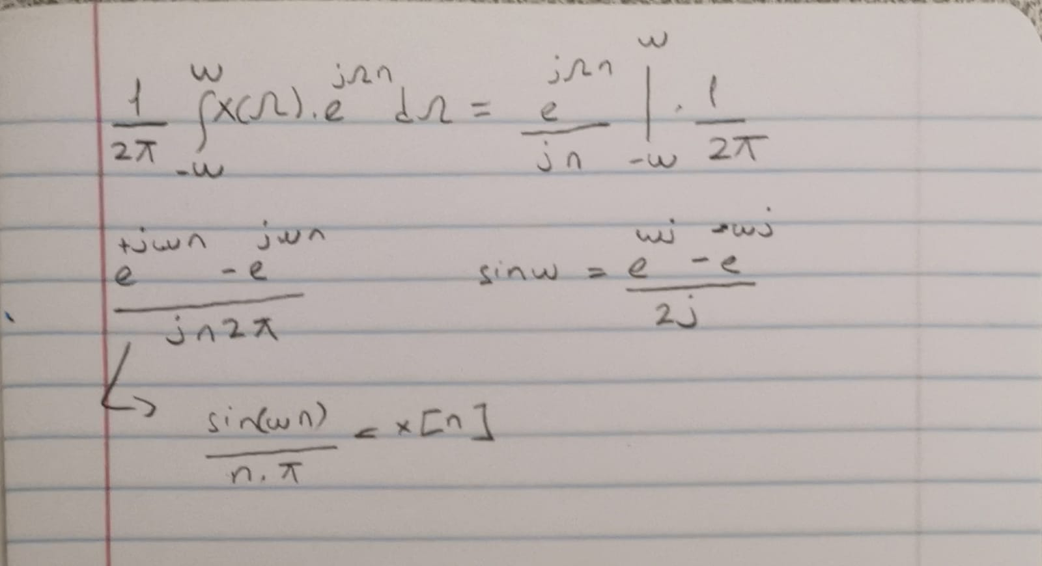

Kodum

clear all

clc

n=-20:1:20;

x1=sin((pi/6)\*n)./(n\*pi);

subplot(3,1,1);

stem(n,x1);

x2=(pi/6)./pi;

hold on

stem(0,x2);

title('w=pi/6');

hold off

n=-20:1:20;

x3=sin((pi/7)\*n)./(n\*pi);

subplot(3,1,2);

stem(n,x3);

x4=(pi/7)./pi;

hold on

stem(0,x4);

title('w=pi/7');

hold off

n=-20:1:20;

x5=sin((pi/3)\*n)./(n\*pi);

subplot(3,1,3);

stem(n,x5);

x6=(pi/3)./pi;

hold on

stem(0,x6);

title('w=pi/3');

hold off

Ekran çıktılarım

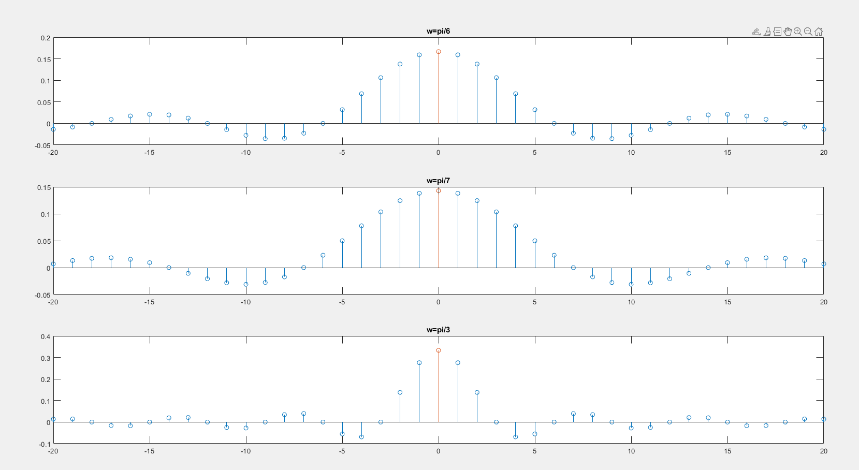

Dalga gittikçe sönümleniyor. “w” değeri yükseldikçe genlik değerleri de nisbeten yükseliyor.